**RECURSO: TEXTO DE ESTUDIO DESARROLLA ESTAS pág. 14-15-18**

**ASIGNATURA: CIENCIAS NATURALES GUÍA N°17**

**NOMBRE ESTUDIANTE:** ______________________________________________________

|  |
| --- |
| **PRIORIZACIÓN CURRICULAR EJE Ciencias de la vida. NIVEL1**  **“El sistema reproductor. La pubertad. Vida saludable”.**  **OA 4: El sistema reproductor humano. La pubertad. Aspectos básicos de una alimentación saludable y balanceada, y la higiene personal. Efectos nocivos de las drogas.**  **Identificar y describir las funciones de las principales estructuras del sistema reproductor humano femenino y masculino.** |

**CURSO: 6°** **año**  LETRA: **A- B -C** FECHA**: __________**

|  |
| --- |
| **Objetivo de la guía:** **Identificar las funciones de las etapas de vida del ser humano.**  **Habilidad: Reconocer e Identificar- aplicar** |
| **Actitud: Demostrar curiosidad e interés por conocer seres vivos, objetos y/o eventos que conforman el entorno natural** |

Lee con atención lo que vamos a aprender en esta unidad y cómo se va a lograr.

En esta unidad vamos a aprender a:

• Describir y comparar cambios que se producen en la pubertad.

• Reconocer la pubertad como una etapa del desarrollo humano.

• Identificar y describir las estructuras del sistema reproductor femenino y masculino.

• Reconocer los beneficios de realizar actividad física.

• Reconocer los beneficios de cuidar la higiene corporal durante la pubertad.

• Investigar los efectos nocivos para la salud de algunas drogas.

• Proponer conductas de protección frente a las drogas nocivas para la salud.

**A MODO DE SUGERENCIA:**

* Alumnas y alumnos, les recuerdo que antes de trabajar en las actividades.
* Observen el PPT de apoyo para desarrollar la guía.
* Lee las páginas del texto escolar con apoyo con un adulto.
* Responde en tu cuaderno.
* Recuerda la clase anterior eso te ayudara.
* Trabaja siempre supervisado de un adulto eso también te ayuda y no te olvides de comunicarte conmigo para atender tus dudas a través de correo electrónico.
* Lavarse bien las manos antes de trabajar. Limpiar el lugar de trabajo y trata de estar tranquilo y concentrado al momento de trabajar, ánimo y ya pasa todo esto para vernos y compartir en sala de laboratorio nuestras clases.

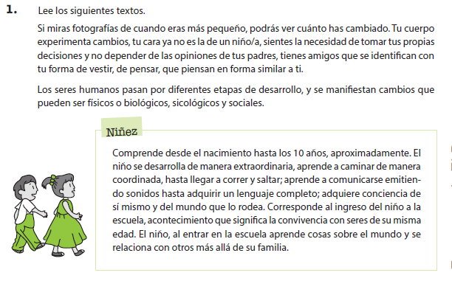

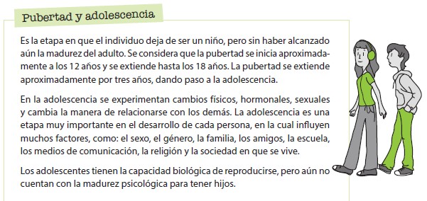

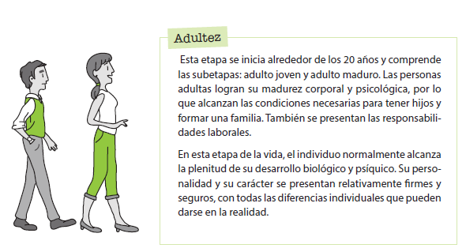

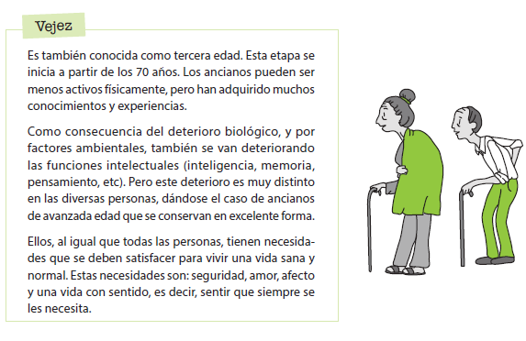

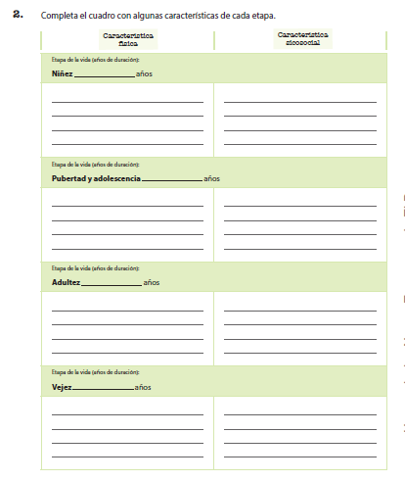



**ESCRIBE LA ETAPA DE VIDA**

|  |  |
| --- | --- |
| **a. Reemplaza su primera dentición (dientes “de leche”) por la definitiva** | **NIÑEZ** |
| **b. Corresponde a la pubertad y los años que siguen hasta que el organismo madura.** |  |
| **c. El ser humano comienza nuevamente a depender en el aspecto físico, de la ayuda que le brinden los otros.** |  |
| **d. El ser humano está aún productivo y comienza a disfrutar de los nietos.** |  |
| **e. La persona ha alcanzado su madurez biológica y comienza a pensar en formar su propio hogar.** |  |
| **f. Este período se extiende desde el nacimiento hasta los diez años, aproximadamente.** |  |
| **g. Comienza la atracción sexual hacia otros.** |  |
| **h. Se inicia la aparición de las características sexuales secundarias propias de cada sexo.** |  |
| **i. El bebé se forma dentro del útero de la madre.** |  |

**4.** **¿En qué etapa del desarrollo te encuentras tú y por qué?**

**___________________________________________________________________________________________________________________________________________________________________________________________________________________________**

**PARA RESPONDER OBSERVA PRIMERO LOS VIDEOS Y EL PPT .**

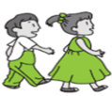 **¡¡¡¡¡¡¡¡¡¡¡¡EXCELENTE TRABAJO!!!!!!!!!!!!!!!!**